PLANIFICACIÓN DE AUTOAPRENDIZAJE

SEMANA 13 DEL 22 AL 26 DE JUNIO 2020

ASIGNATURA /MÓDULO TP | Tecnología 6° básico
NOMBRE DEL PROFESOR/A | Marcos Lucero
CONTENIDO | Creación de diseños innovadores para entregar soluciones a diversos problemas.
OBJETIVO DE APRENDIZAJE DE LA UNIDAD 2 | (OA 1) Usar internet y comunicación en línea para compartir y publicar información de diferente carácter con otras personas, considerando la seguridad de la fuente y las normas de privacidad y de uso.
MOTIVACIÓN | ¡¡¡Buenos días estudiantes!!!  Hoy daremos inicio a nuestra clase n°13 en la cual mediante una serie de preguntas repasaremos los contenidos visto de la unidad.
ACTIVIDAD(ES) Y RECURSOS PEDAGÓGICOS | ACTIVIDADES  1.- Responder preguntas sobre los contenidos pasados en esta unidad  RECURSOS: Guía, cuaderno y lápices.
EVALUACIÓN | Evaluación Formativa: Sera la fotografía de la actividad.
ESTE MÓDULO DEBE SER ENVIADO AL SIGUIENTE CORREO ELECTRÓNICO | Marcos.lucero@colegio-jeanpiaget.cl  WhatsApp: +56964515300  Fecha de entrega:26/06/2020  Recordar sacar una fotografia a la actividad y enviarla al correo del profesor.

GUÍA DE TECNOLOGIA
Nombre:
Curso: Sexto básico | Fecha: | Profesor : Marcos Lucero
OBJETIVOS DE APRENDIZAJES: Identificar aprendizajes obtenidos de la unidad. |  | CONTENIDOS: Demostrar disposición a trabajar en equipo, colaborar con otros y aceptar consejos y críticas.)

“Creación de diseños innovadores para entregar soluciones a diversos problemas.”
*Para poder responder esta guía te puedes apoyar de las guías vistas anteriormente.

1.- ¿En qué siglo se ubica el origen de la plancha?

a) En el siglo V
b) En el siglo IV.
c) En el siglo VI
d) En el siglo VII

2.- ¿Quiénes crearon la primera plancha?

a) Los japoneses
b) Los griegos
c) Los chinos
d) Los romanos

3.- ¿A qué se denomina vistas principales de un objeto?

a) A las proyecciones ortogonales de un sobre 6 planos
b) A la profundidad de un objeto.
c) A la respuesta de una solución
d) A una perspectiva de planta.

4.- ¿Qué son las innovaciones tecnológicas?

a) Es la transformación de una idea en un producto vendible y nuevo.
b) Es la materialización de nuevos avances.
c) Son los cambios de un producto por otro.
d) Solo a y b

5.- Nombra 3 diferencias que existe entre la plancha creada en el siglo IV y la plancha moderna.

________________________________________________________________________________________________________________________________________________________________________________________________________________________________________________________________________________________________

6.-Menciona 4 vistas principales de un objeto.

7.- Elige un objeto y dibuja dos vistas principales de él, incluye medidas en milímetros o centímetros, en relación a su tamaño real.
Planta Alzado

8.- Menciona que entiendes por perspectiva de un objeto.

_______________________________________________________________________________________________________________________________________________________________________________________________________________________________________

9.- Completa la oración según corresponda:

a) La perspectiva nos ayuda a crear una sensación de ________________________

b) Los tipos de perspectiva son ____________, _________________, ______________,

___________________ y ____________________.

c) Las primeras planchas, generalmente se elaboraban de ______________________.

10.- ¿Qué entiendes por soluciones tecnológicas?
_______________________________________________________________________________________________________________________________________________________________________________________________________________________
11.- Observa las imágenes y menciona el nombre de cada perspectiva de cada una de ellas.

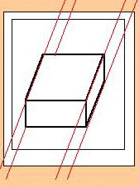
a)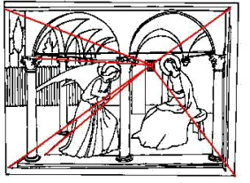 b) 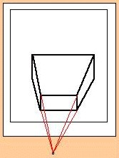 c)

______________________ ____________________ __________________

12.- Observa la siguiente imagen y luego crea innovaciones en ella, dibujando el objeto desde dos perspectivas que elijas.
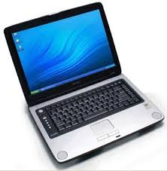

¡¡QUE TE VAYA EXCELENTE!!

